大连市春运信息
第十七期
大连市春运领导小组办公室 2021年2月5日
瓦房店市、长海县领导带队督导检查节前
交通运输行业安全生产及疫情防控工作

为进一步强化春运期间行业安全监管，严格落实安全生产责任制及疫情防控常态化工作，全面消除安全隐患，瓦房店市、长海县领导分别带队对节前交通运输行业安全生产及疫情防控工作开展督导检查。
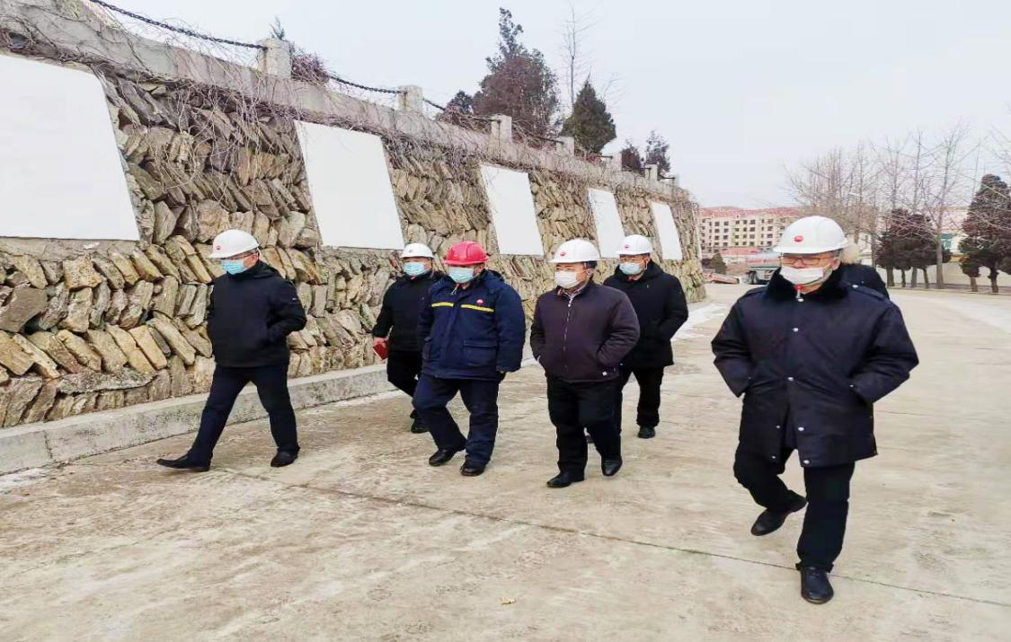
2月3日，长海县副县长曲学斌带队，县住房城乡建设局领导及相关负责人陪同，深入重点企业和场所，开展春节前重点交通港口、燃气场站安全和疫情防控工作检查。检查组先后检查走访了大长山金蟾港、鸳鸯港、石油码头、小盐场LNG气化站等地，听取关于节前工作的组织安排、人力储备和疫情防控等情况，认真询问安全生产责任落实、隐患排查、应急预案落实等情况。
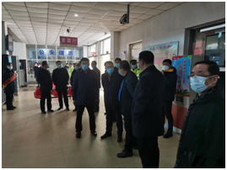
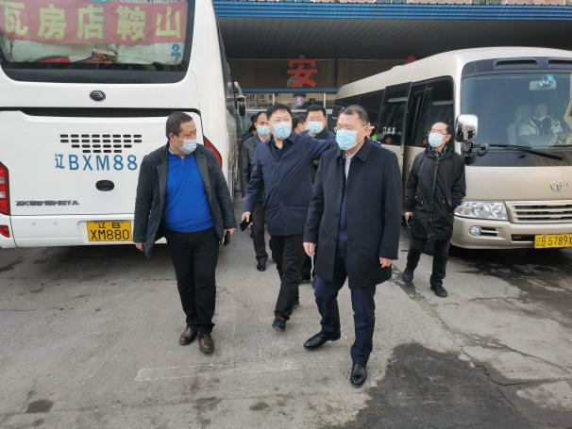
2月5日，瓦房店市副市长宋玉章带队对我市交通运输行业春运安全生产工作及疫情防控工作开展督导检查。宋玉章副市长一行先后来到市中心客运站和长途客运站与企业负责人进行交流，对佩戴口罩、入站查验、安全距离、消毒通风等重点管控环节与措施进行检查，现场了解企业春运组织、客流预测、实名售验票、安全生产、旅客服务和疫情防控等工作开展情况。宋玉章副市长要求企业全体员工要以高度的责任感全力以赴做好春运工作，进一步加强安全管理力度，确保广大人民群众度过一个平安祥和的新春佳节。

主送：市春运领导小组成员及相关单位，各区、市、县春运办
抄报：国家、省春运办，市委、市政府信息处

